Жители селения Султанянгиюрт встретились с духовенством
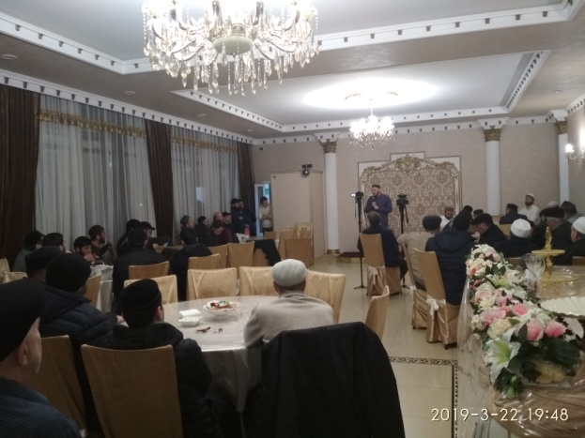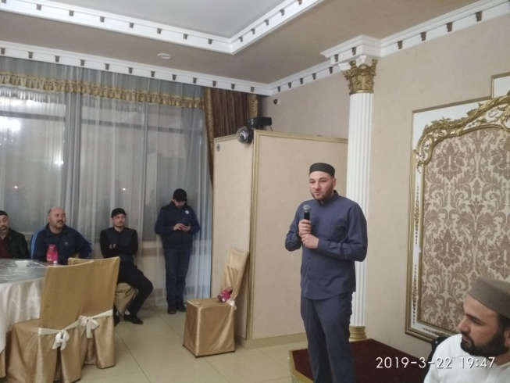
22 марта в селении Султанянгиюрт в банкетном зале «Де люкс" прошло мероприятие, посвященное духовно-нравственному воспитанию молодежи.
Открыл вечер имам Джума мечети села Султанянгиюрт Расул Мусаев. Он поприветствовал всех собравшихся, представил гостей.
Среди приглашенных - заместитель Муфтия РД Ильяс Умалатов, представитель городской Джума мечети г. Хасавюрта Мухаммад Гебеков, представитель духовенства Бабаюртовского района Абдурашид Магомедов, председатель Совета имамов Кизилюртовского района Али Мухумаев, а также имамы сельских поселений района.
Ильяс Умалатов поздравил всех собравшихся с наступившим благословенным месяцем Раджаб, рассказал о достоинствах этого периода и пожелал провести его с максимальной пользой для себя и окружающих.
Продолжая тему, Абдурашид Магомедов напомнил о священном хадисе, в котором говорится: Всевышний помогает своему рабу, пока тот помогает брату по вере.
Представители духовенства призвали верующих вести правильный образ жизни, чтобы мусульмане служили для окружающих хорошим примером, не судачили, как живут другие, а начинали исправлять свои недостатки, также обсудили тему братства в исламе.
Ведущим мероприятия был имам Джума мечети села Чонтаул Арсланали Капаров.
Между выступлениями исполнялись нашиды, жители села задавали вопросы.
